Замена заводской оплетки руля с подогревом Kia RIO
Всем привет! Сегодня речь пойдет о рулях, а точнее о кожаных оплетках для рулей.
Мы производим кожаные оплетки (заготовки для перетяжки), для самостоятельной установки.
До недавнего времени мы использовали только одну технологию пошива кожаной оплетки, при установки которой нужно делать канавки (прорези) в теле руля, для стачных швов.
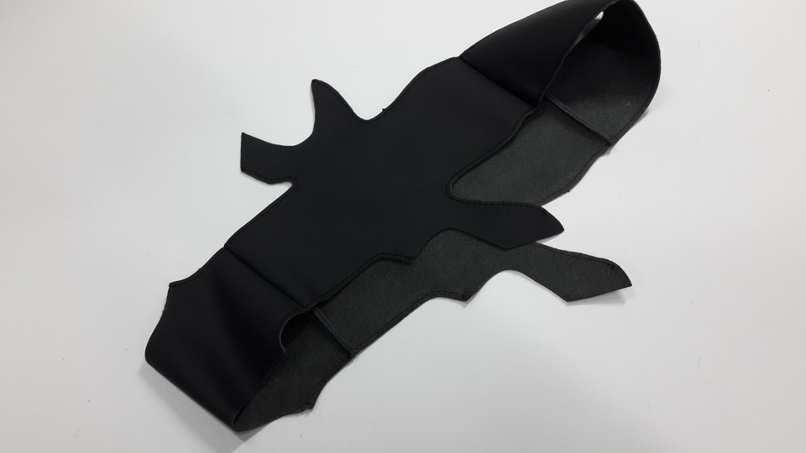

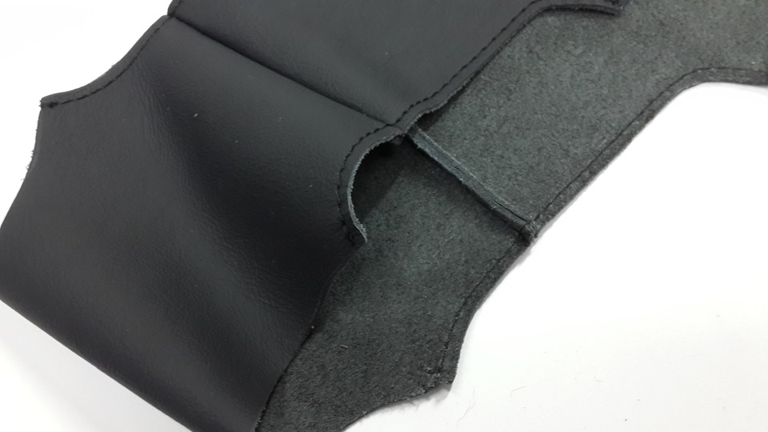

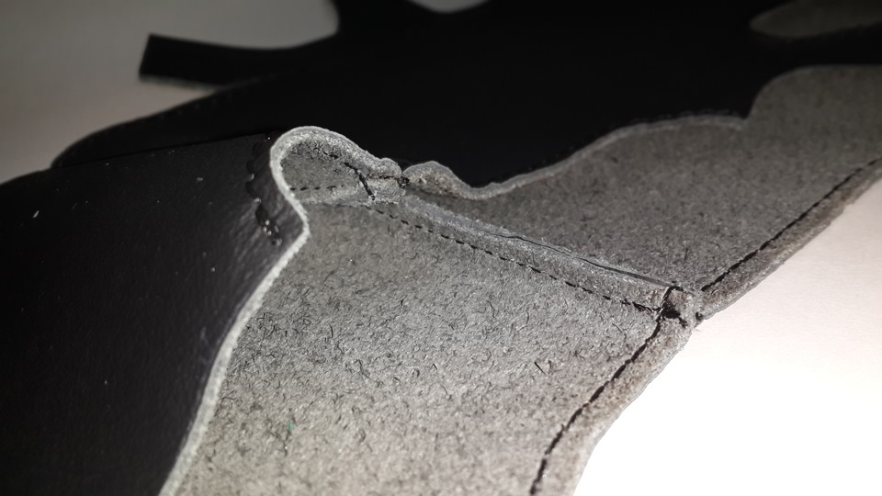
По нашему мнению такой вариант перетяжки руля самый эстетичный.
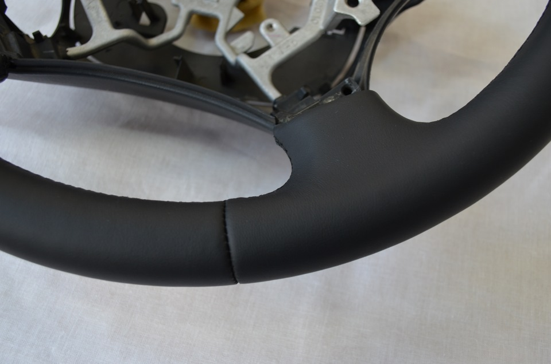
К нам привезли руль Kia RIO для замены заводской кожи в котором был установлен обогрев. По этому вариантов со швами уже не было. Спустили край кожи по подобию заводской.
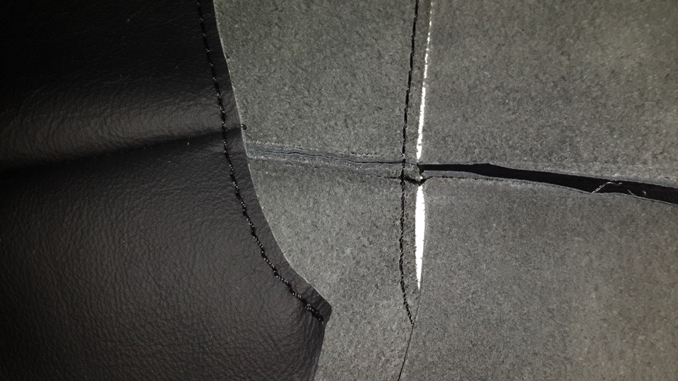

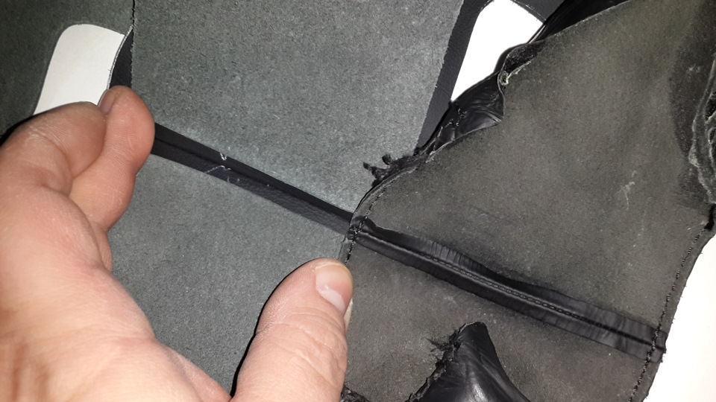
Получилось достойно, клиент доволен.
Теперь при заказе кожаной оплетки вы можете выбрать какую технологию использовать. Если вам "жалко" или страшно резать руль при установке, мы сделаем швы которые этого не требуют.
